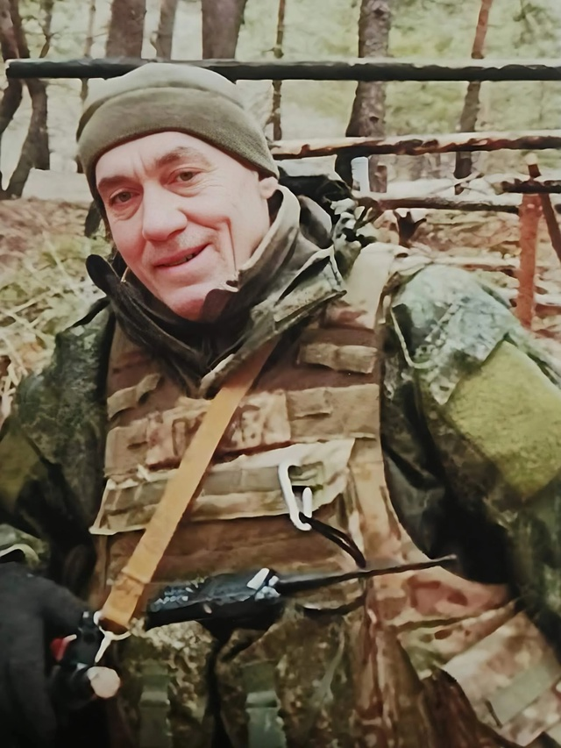

**ЮДИН АЛЕКСАНДР ПЕТРОВИЧ**

Александр Петрович Юдин родился в селе Крутец Петровского района 23 сентября 1962 года. В 1979 году окончил школу №3 в городе Петровске и устроился фрезеровщиком на завод автозапчастей - местный филиал ЗИЛа.

В течение двух лет, с 1980 по 1982 годы, проходил срочную армейскую службу в рядах ограниченного контингента советской войск в Германии.

В ноябре 2023 года отправился на военную спецоперацию. Младшего сержанта, оператора–гранатомётчика Александра Юдина не стало 24 августа 2024 года.